Чемпионат Беларуси

в смешанной эстафете (sprint relay)
Бюллетень №2

Министерство спорта и туризма Республики Беларусь, Белорусская федерация ориентирования, спортивный клуб ориентирования «Немига-Норд», спортивный клуб «Сож» (г. Гомель), Гомельская областная федерация ОСО «БФО» приглашают принять участие в Чемпионате Беларуси в смешанной эстафете по спортивному ориентированию, который состоится 6 - 7 мая 2017 года в а.г.Довск Рогачевского района Гомельской области.

Программа соревнований

6 мая

до 21.00 Приезд команд. Размещение

7 мая
10.00 – 13.00 Прохождение мандатной комиссии (одновременно работает мандатная комиссия Командного чемпионата Беларуси)
13.30 Открытие соревнований.
14.00 Масс-старт соревнований в смешанной эстафете.
16.00 Церемония объявления победителей и призеров соревнований в смешанной эстафете (цветочная церемония).
16.15 Старт открытых соревнований в спринтерском ориентировании.
19.00 Закрытие финиша. Окончание соревнований.

8 мая
13.20 Церемония награждения победителей и призеров Чемпионата Беларуси в смешанной эстафете (в центре соревнований Командного чемпионата Беларуси).

Оргкомитет
- Главный судья – Лукашов Владимир Иванович, тел. (8 044) 538-03-95 (организационные вопросы).
- Главный секретарь – Марченко Андрей,orient.gomel@gmail.com тел. (8 029) 733-73-39 (вопросы по заявке).
- Зам. главного судьи по дистанциям – Дубровский Виталий. (8 029) 537-09-28
- Инспектор дистанций – Полекшанов Федор.
- Контролер федерации – Лаппо Никита

Участники
Команды областей и клубов ОСО «Белорусская федерация ориентирования». Состав эстафетной команды – 2 женщины, 2 мужчин (порядок этапов Ж+М+М+Ж). Количество эстафетных команд от области или клуба не ограничено. Эстафетные команды в состав которых включены спортсмены, принимающие участие в соревнованиях вне конкурса в соответствии с п.4 Положения о проведении республиканских и международных соревнований на 2017 год, участвуют в соревнованиях вне конкурса.
В открытых соревнованиях в спринтерском ориентировании принимают участие все желающие, выполнившие условия заявки, в группах Open-1 (дистанция мужского этапа), Open-2 (дистанция женского этапа), Open-3 (для новичков). Свободный старт от стартовой станции, стартовый интервал 30 сек.

Отметка
Бесконтактная электронная отметка Sportident–AIR+. Допускается участие с личными SI-чипами. Организаторы могут предоставить чипы в аренду на время соревнований.
Старт и финиш на открытых соревнований в спринтерском ориентировании – с отметкой в контактной SI-станции.

Параметры дистанций
Параметры дистанций соответствуют по времени победителя требованиям Правил соревнований (http://orient.by/docs/86/576/).

Размещение
- Гостиницы г.Рогачева – бронирование мест самостоятельно.
- Гостиницы а.г. Довск – бронирование мест самостоятельно.
- Палаточный лагерь в центре соревнований Командного чемпионата Беларуси (д. Свержень, Рогачевского района).

Заявка
Техническая заявка принимается только через онлайн форму на сайте orient.by до 1 мая 2017 г. включительно.
Именную заявку, заверенную врачом, сдают при прохождении мандатной комиссии.
Заявки после 1 мая не принимаются.

Карты и местность

"Довск", масштаб 1:5000, сечение рельефа 2,5м, 2015-2016 гг. Авторы: Ефименко Александр, Кирьянов Виктор, Полекшанов Федор. Корректировка 2017 г. Условные знаки карт по ISSOM 2007.

Местность слабопересеченная. Территория агрогородка с 1-4-этажными постройками, сетью дорог, тротуаров, тропинок. Прилегающий лесной массив с сетью дорог и тропинок, преимущественно средне- и труднопроходимой растительностью, участками болот. Грунт твердый.

Подведение итогов
Итоги Чемпионата Беларуси в смешанной эстафете подводятся в одной общей квалификационно-возрастной группе среди всех эстафетных команд, допущенных к участию.

Награждение
Команда-победительница награждается дипломом первой степени и кубком. Команды, занявшие второе и третье места, награждаются дипломами соответствующих степеней. Спортсмены эстафетной команды-победительницы награждаются дипломами и медалями с присвоением титула Чемпион Беларуси, спортсмены эстафетных команд-призеров – дипломами и медалями соответствующих степеней.

Расходы
Расходы, связанные с организацией и проведением соревнований, несут организаторы.
Расходы по участию команд в соревнованиях (участие, проезд, питание, оплата целевого взноса, размещение) несут командирующие организации.
Целевой взнос:
Категории | Со своим чипом | С чипом организаторов
Эстафетная команда 4 этапа | 40 бел. руб.
Участник открытых соревнований | 4 бел. руб. | 5 бел. руб.
Штраф за не приехавшего участника или эстафетную команду – 50% от целевого взноса.
Оплата взноса – при прохождении мандатной комиссии.
При невозможности оплаты взноса посредством наличного расчета, возможна оплата целевого взноса по безналичному расчету на расчетный счет.
Получатель: Гомельская областная федерация ОСО «БФО». Реквизиты для оплаты: УНП 401162944, ОАО Банк «Москва-Минск», г.Минск, р/с 3015411060013, код банка 153001272.
Назначение платежа: Целевой взнос на организацию соревнований (тел. для справок 8 (029) 7386997).

Центр соревнований
Стадион Довской СШ, 53°9′29″N, 30°28′15″E
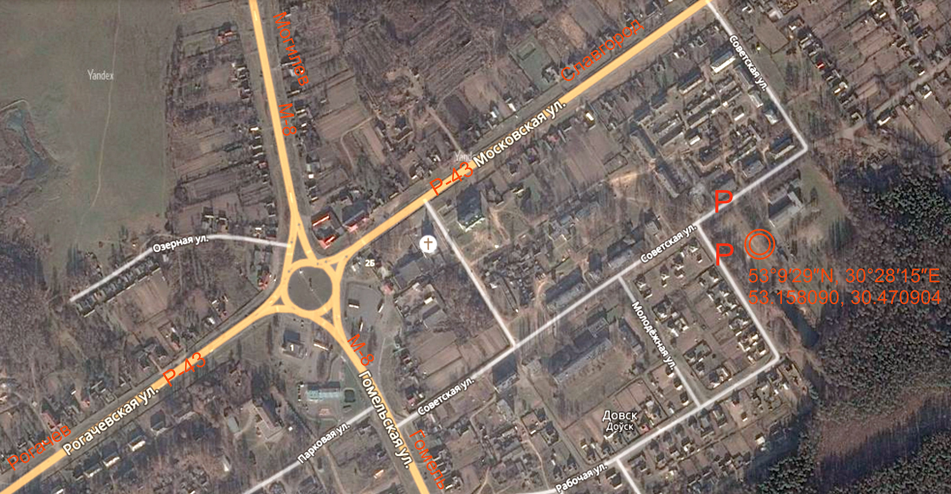
Данное приглашение является официальным вызовом на соревнования.

